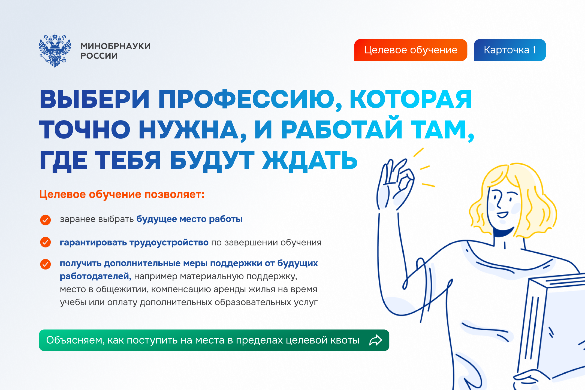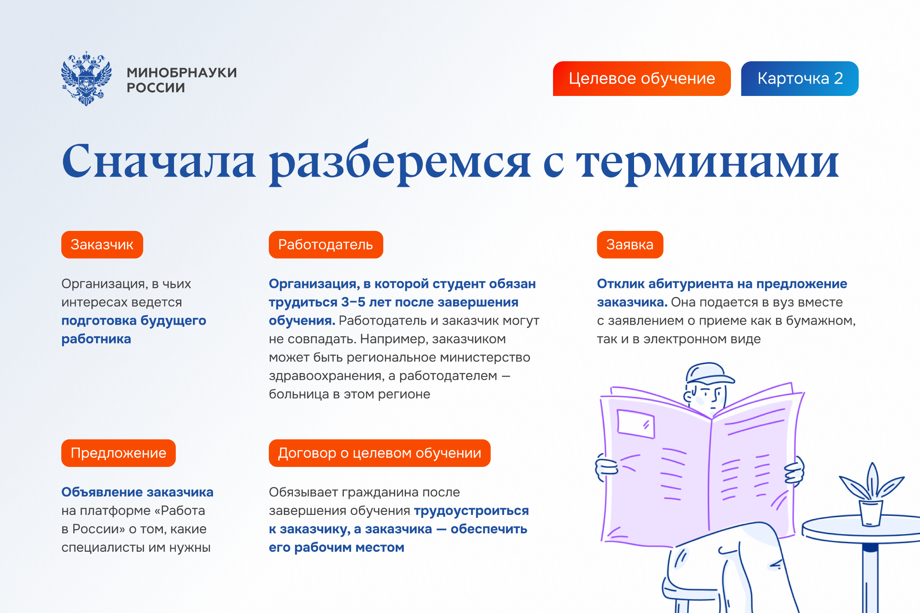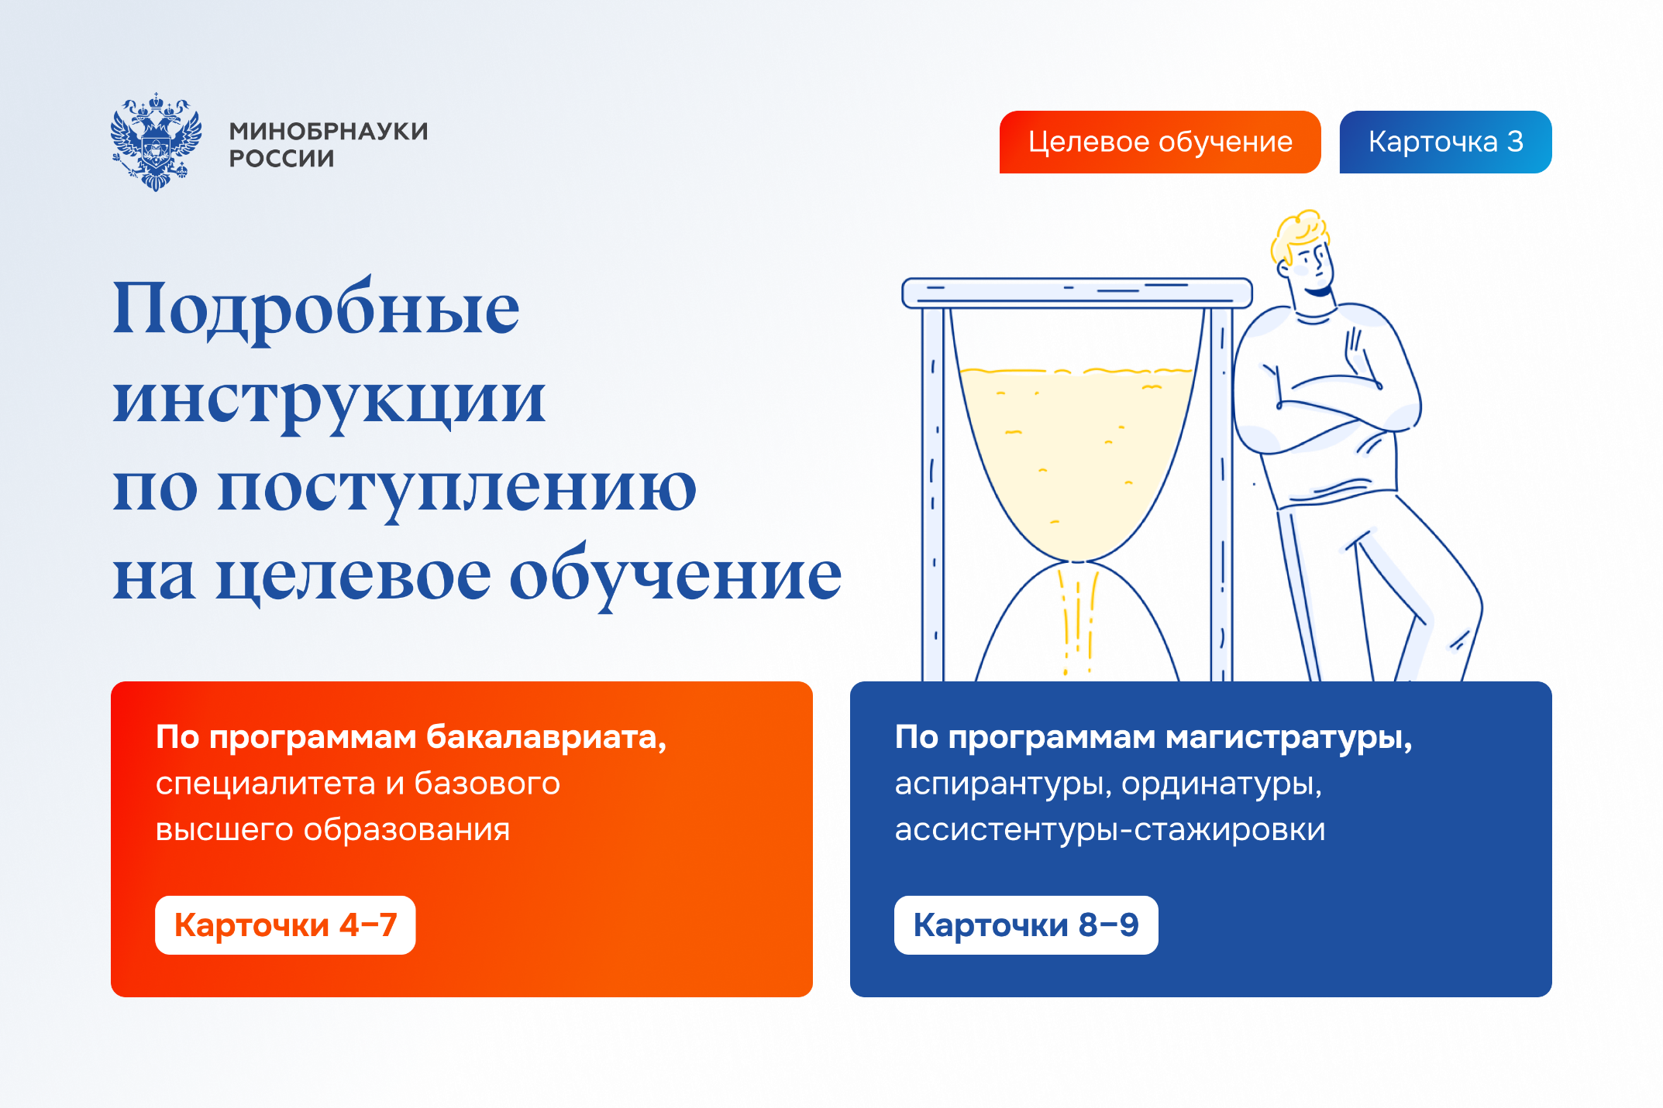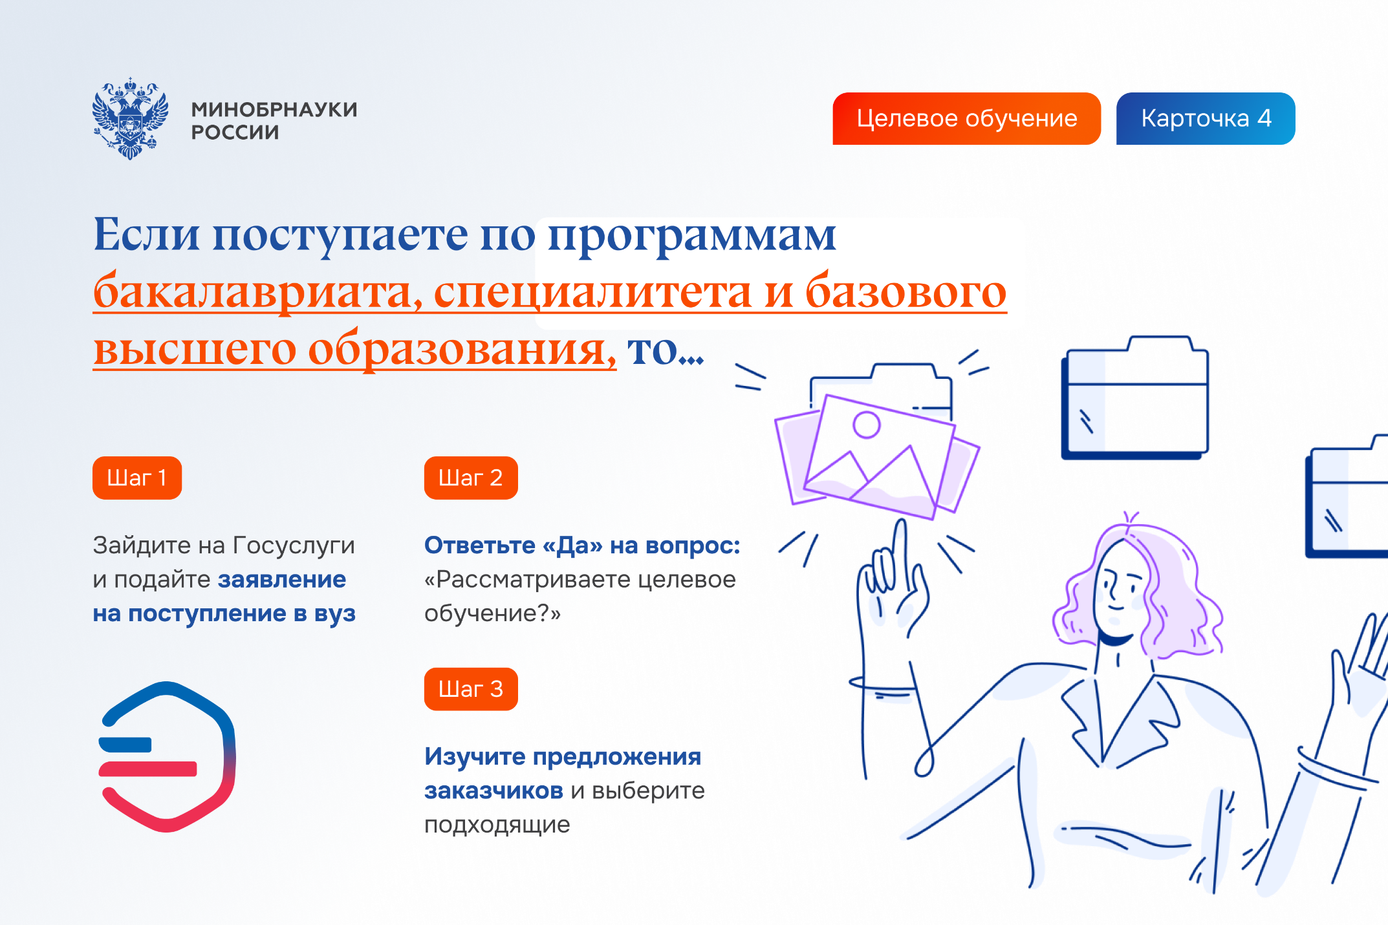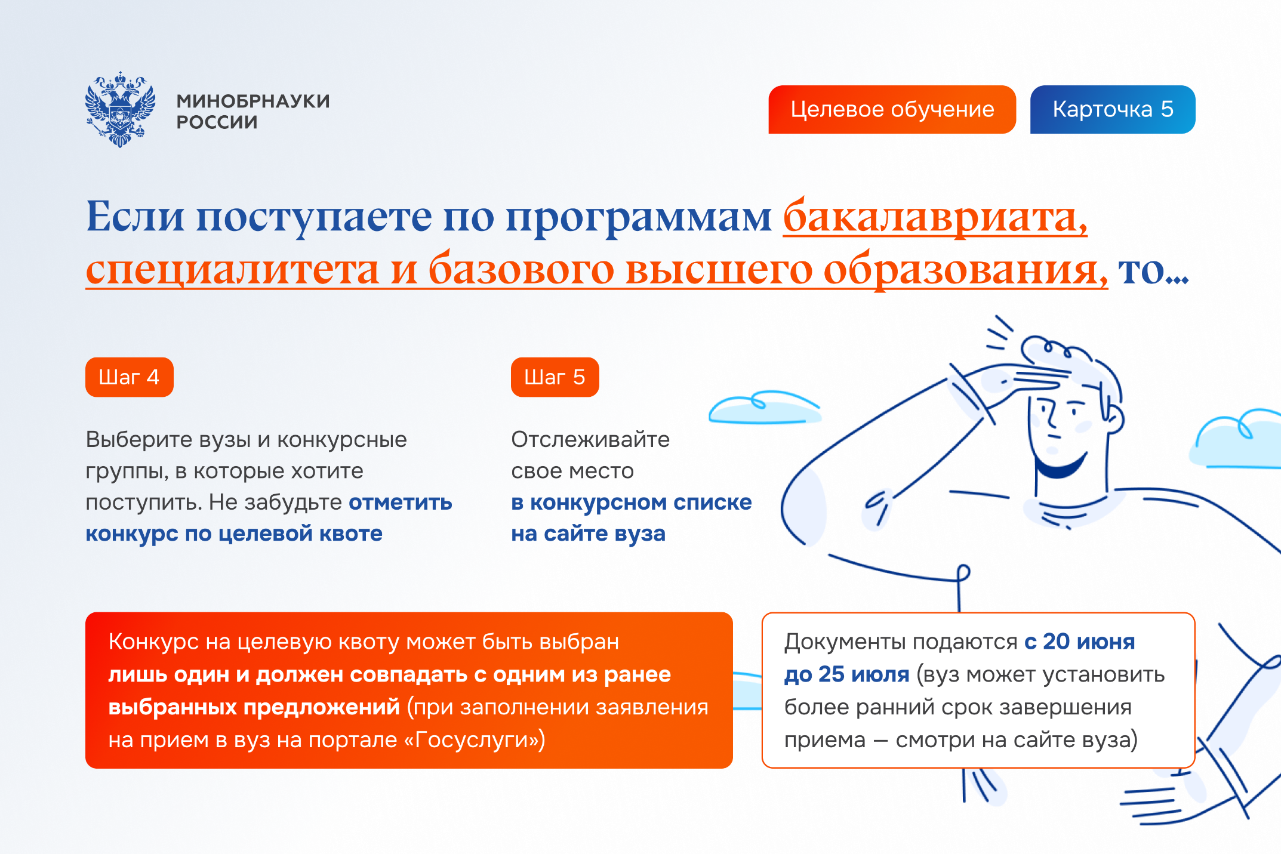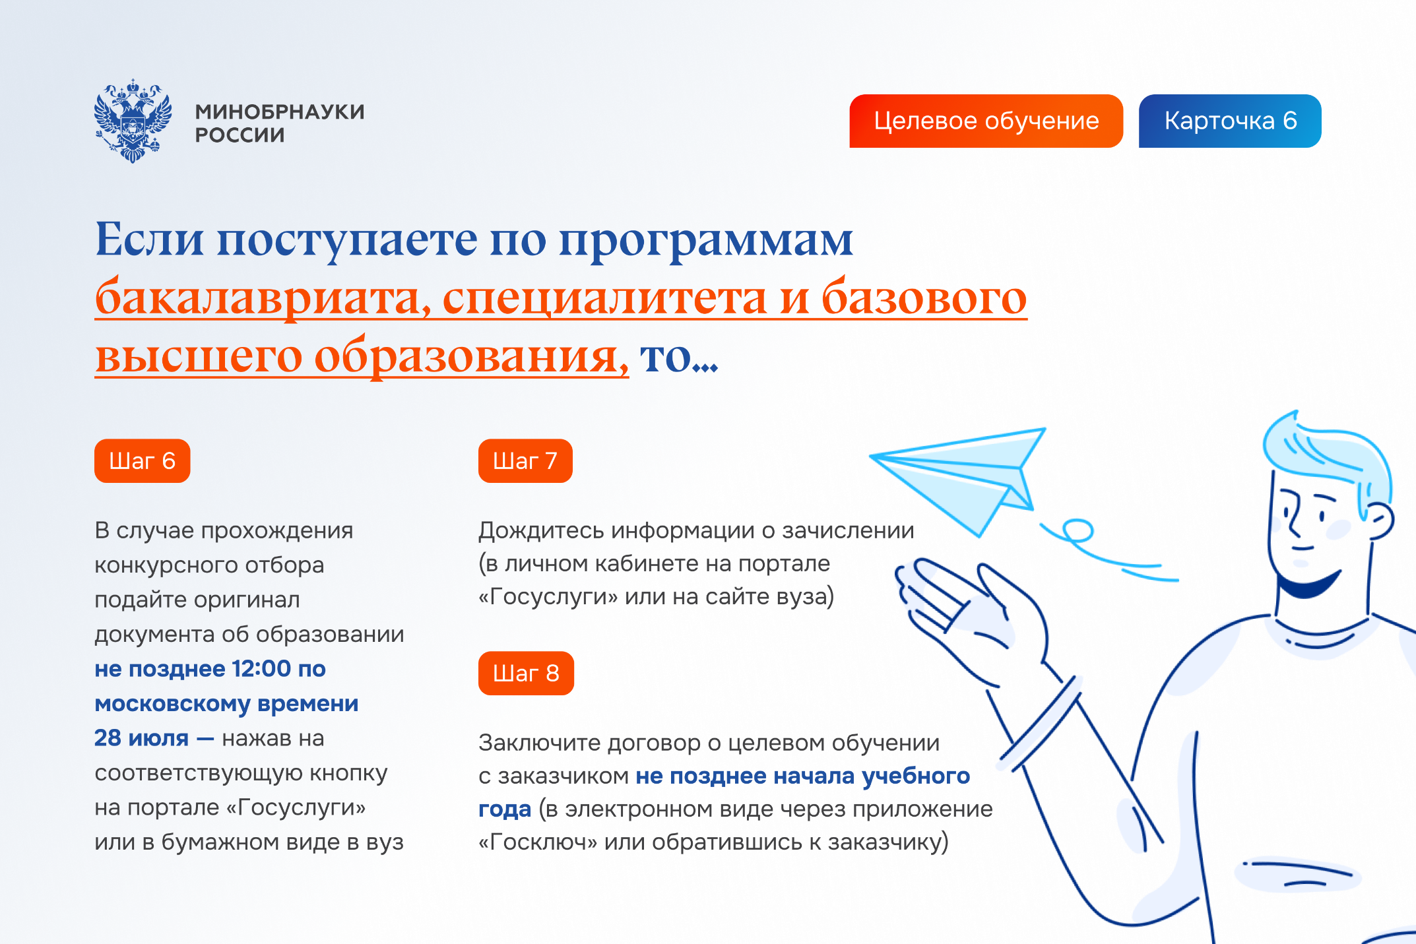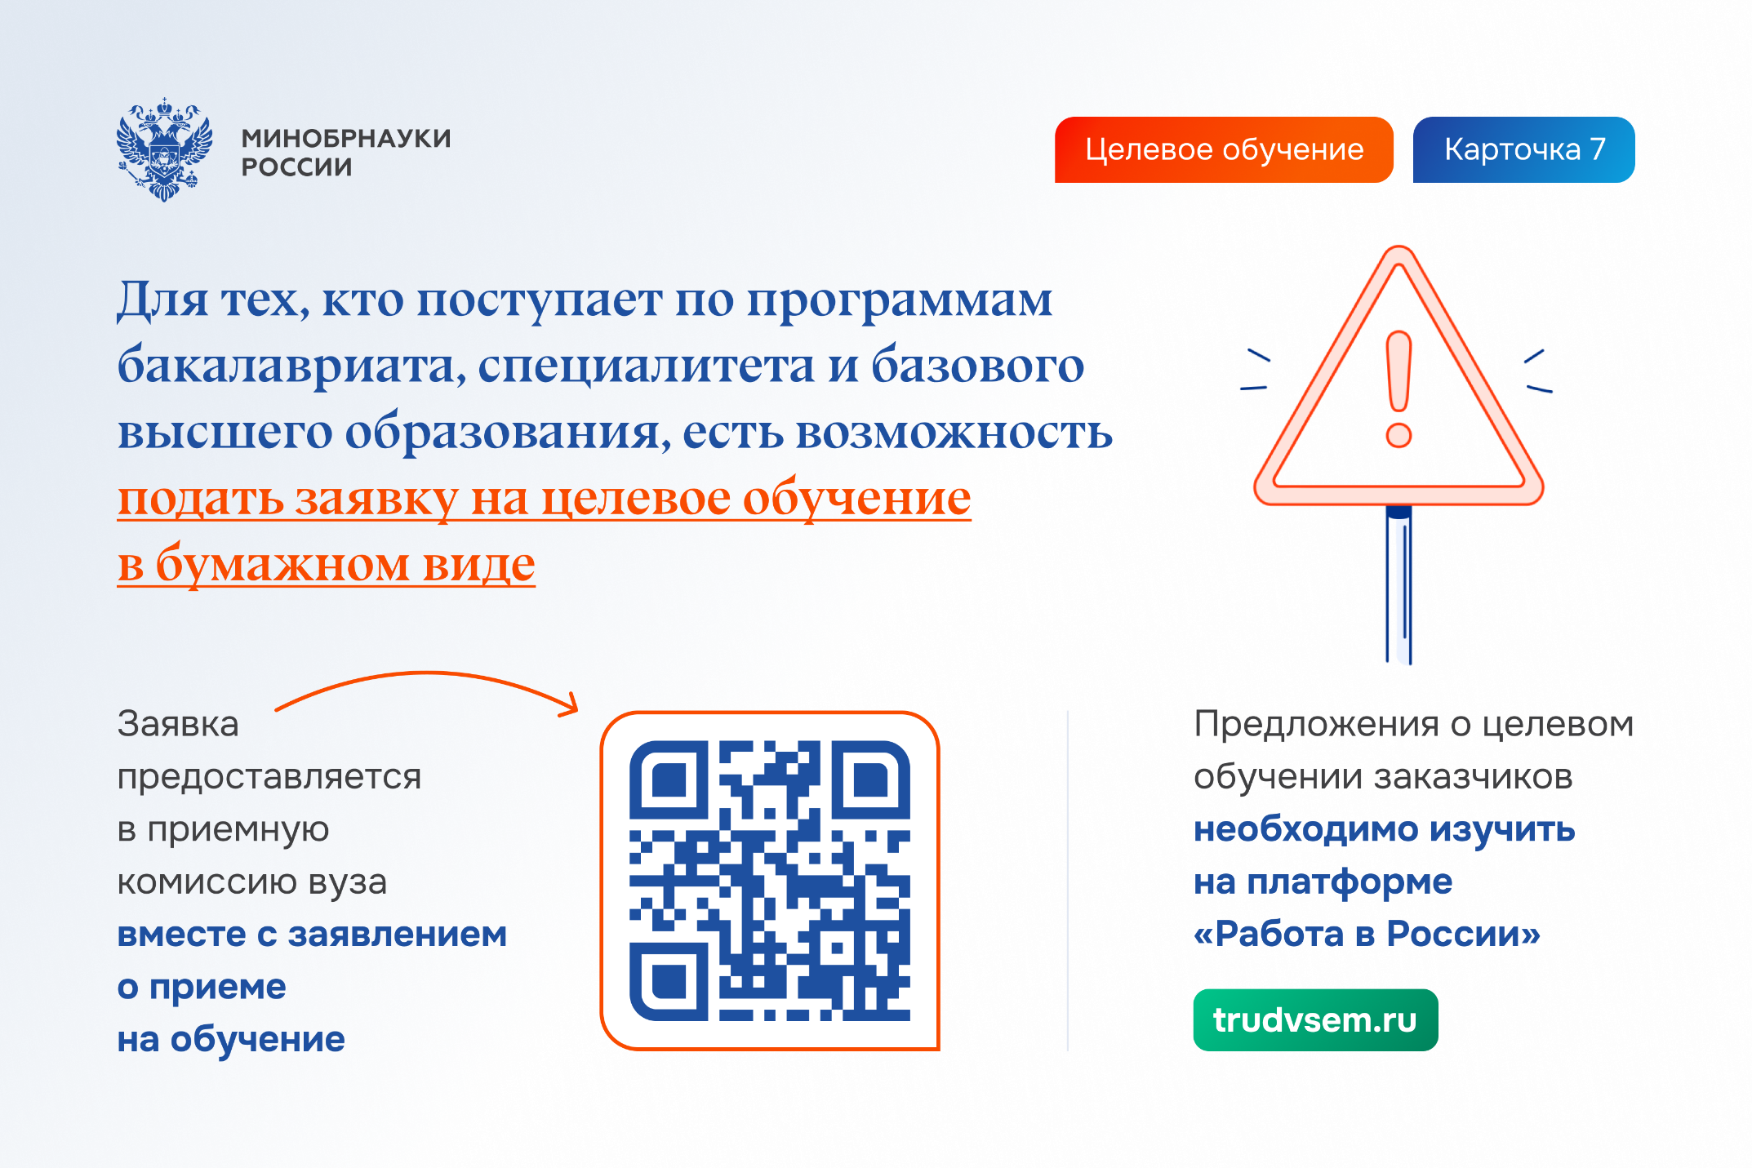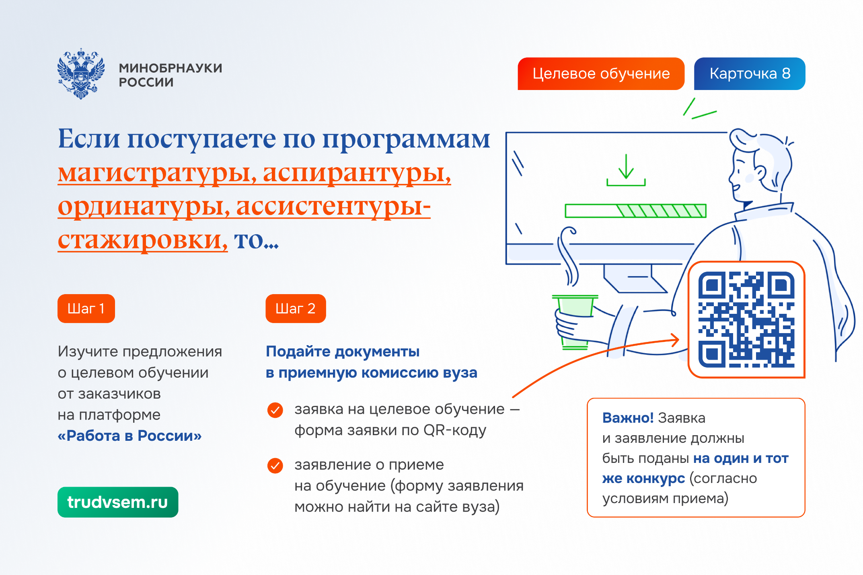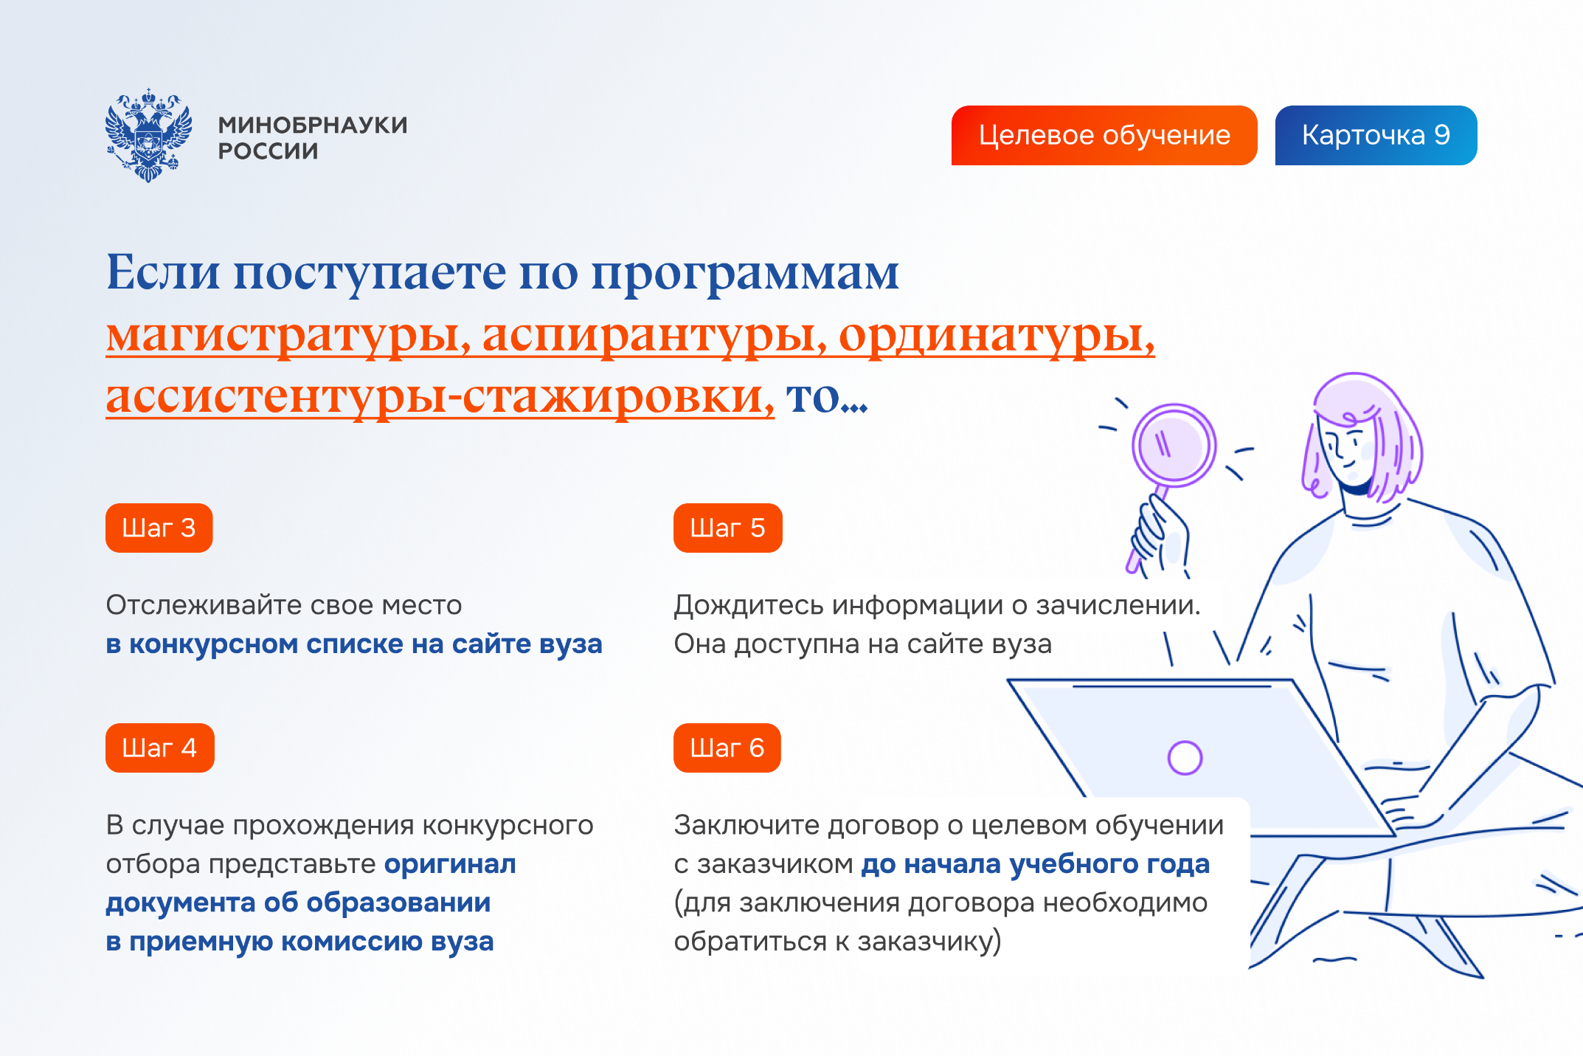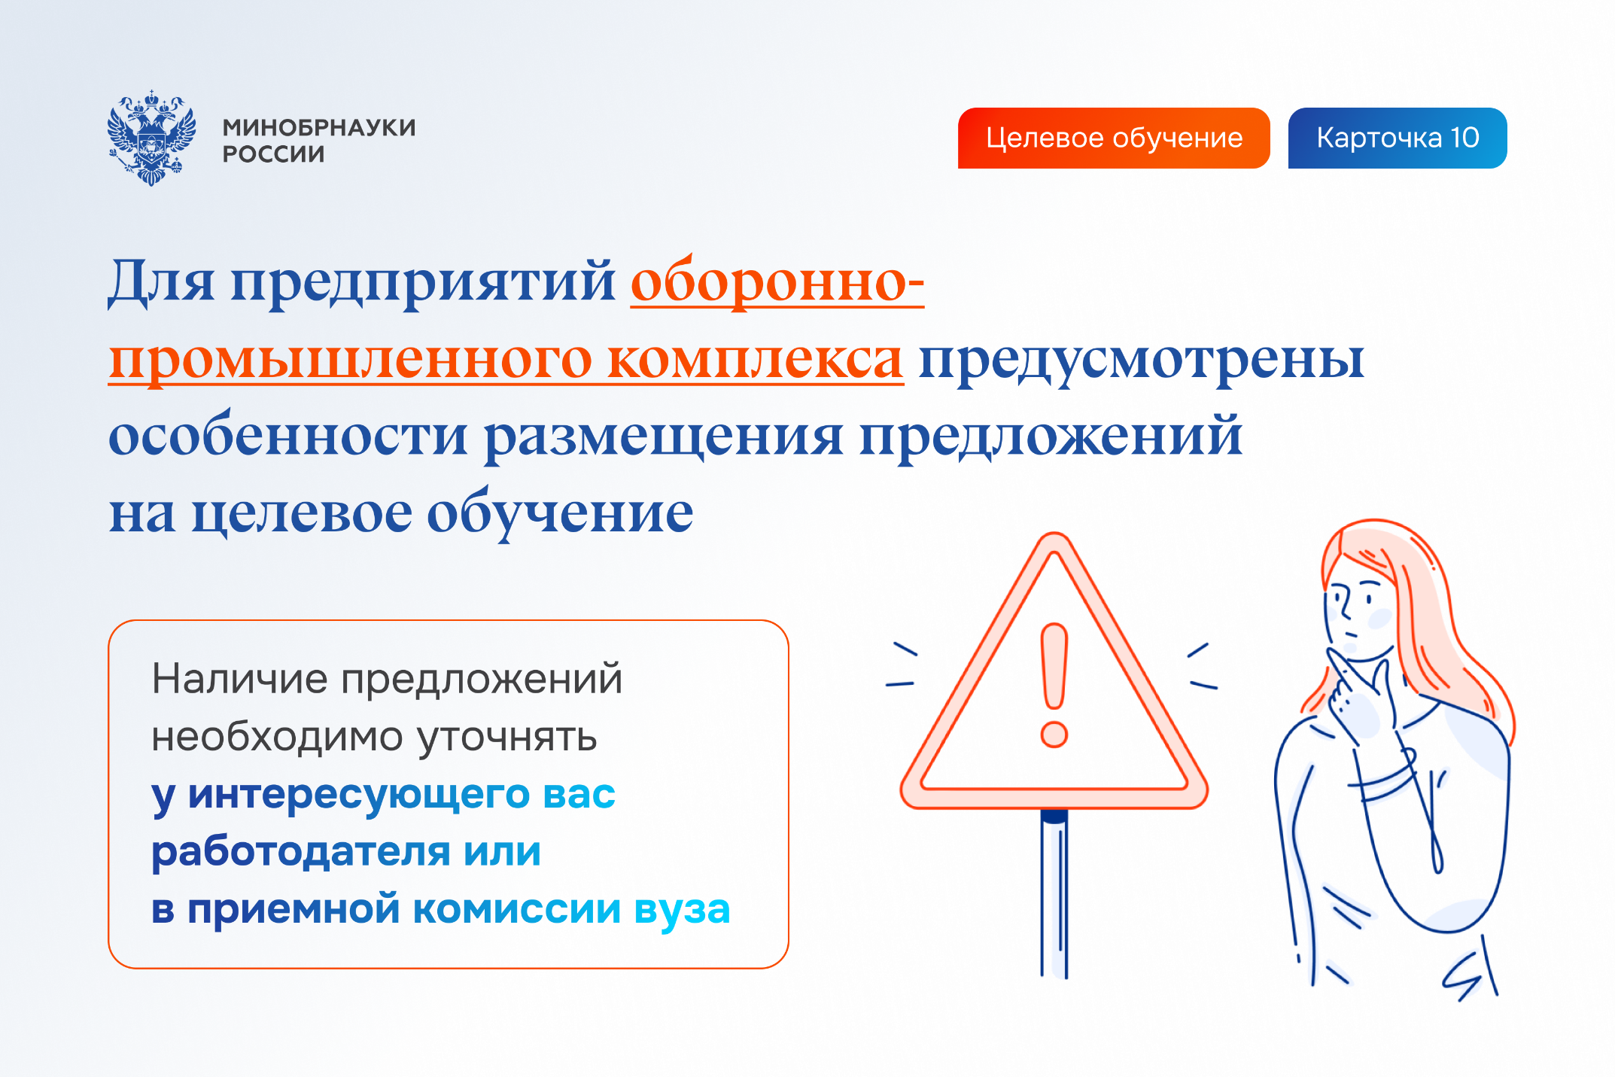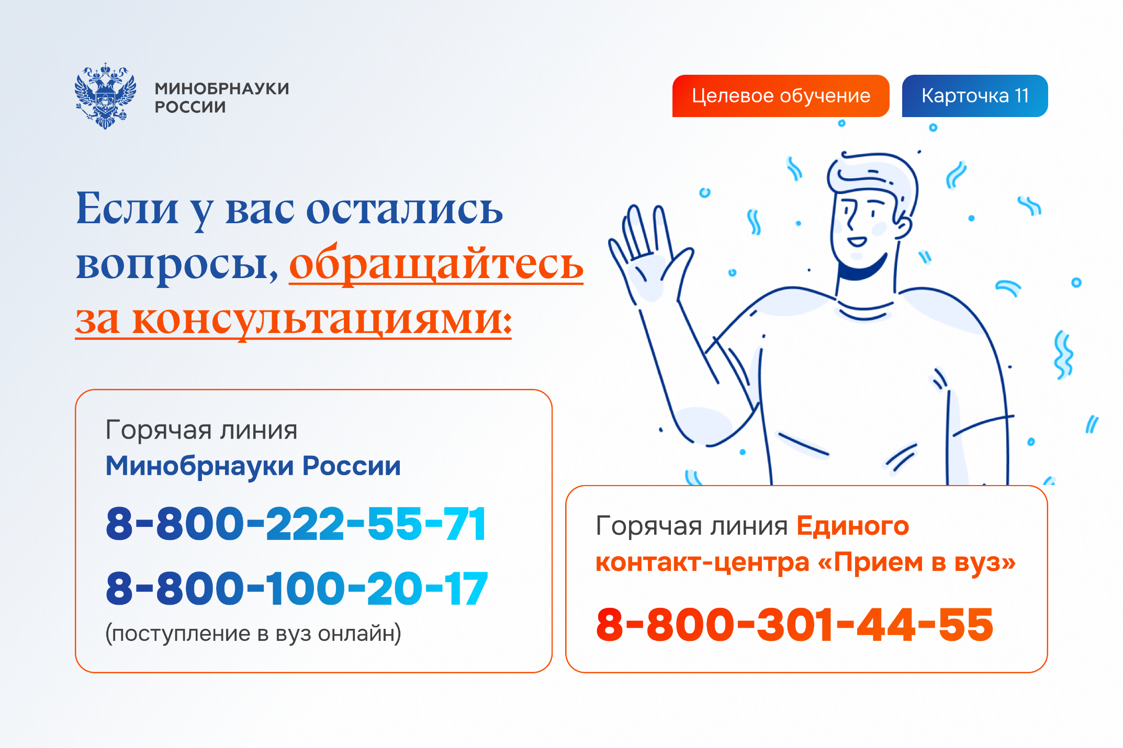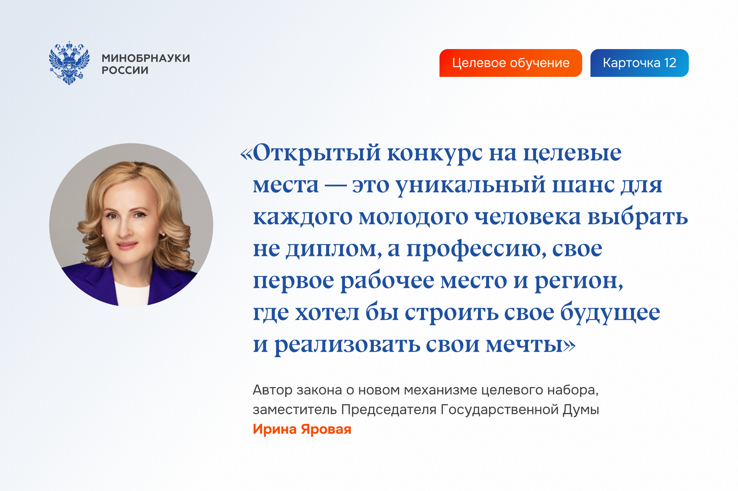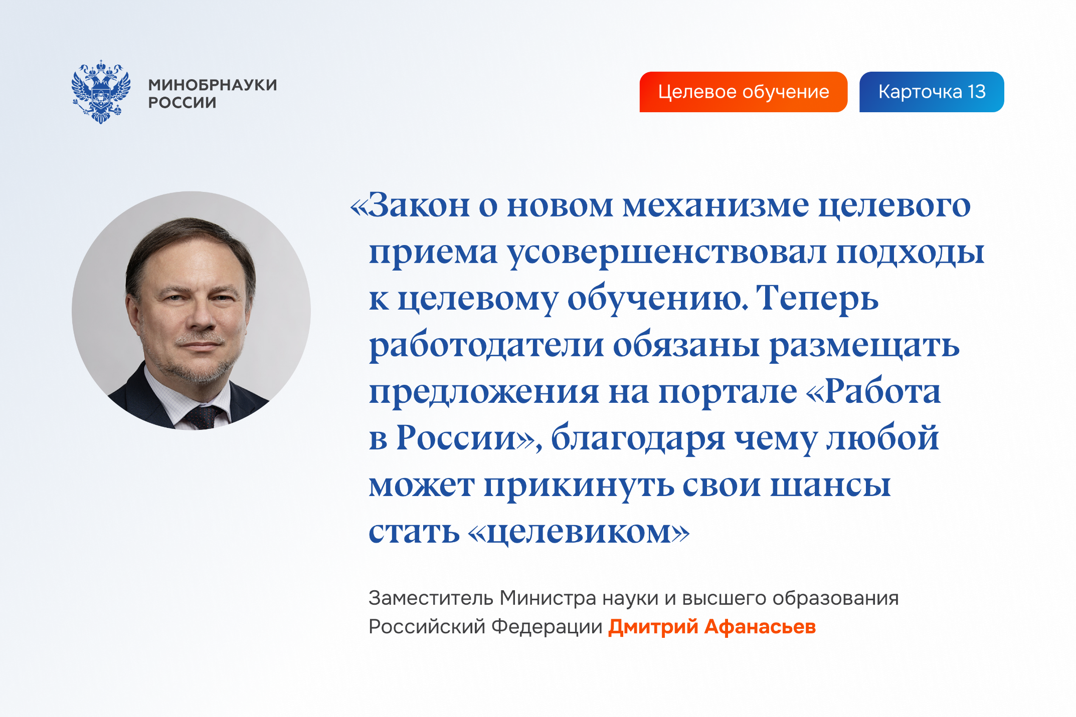
Если поступаете по программам бакалавриата, специалитета и базового высшего образования, то
Шаг 1. Зайдите на портал «Госуслуги» и подайте заявление на поступление в вуз.
Шаг 2. Ответьте «Да» на вопрос: «Рассматриваете целевое обучение?».
Шаг 3. Изучите предложения заказчиков и выберите подходящие.
Шаг 4. Выберите вузы и конкурсные группы, в которые хотите поступить. Не забудьте отметить конкурс по целевой квоте.
! Конкурс на целевую квоту может быть выбран лишь один и должен совпадать с одним из ранее выбранных предложений (при заполнении заявления на прием в вуз на портале «Госуслуги»).
! Документы подаются с 20 июня до 25 июля (вуз может установить более ранний срок завершения приема — смотри на сайте вуза).
Шаг 5. Отслеживайте свое место в конкурсном списке на сайте университета.
Шаг 6. В случае прохождения конкурсного отбора подайте оригинал документа об образовании не позднее 12:00 по московскому времени 28 июля: нажав на соответствующую кнопку на портале «Госуслуги» или в бумажном виде в вуз.
Шаг 7. Дождитесь информации о зачислении (в личном кабинете на портале «Госуслуги» или на сайте вуза).
Шаг 8. Заключите договор о целевом обучении с заказчиком не позднее начала учебного года (в электронном виде через приложение «Госключ» или обратившись к заказчику).
Важно:
Для тех, кто поступает по программам бакалавриата, специалитета и базового высшего образования, есть возможность подать заявку на целевое обучение в бумажном виде. Заявка предоставляется в приемную комиссию вуза вместе с заявлением о приеме на обучение.
Предложения о целевом обучении заказчиков необходимо изучить на платформе «Работа в России».

